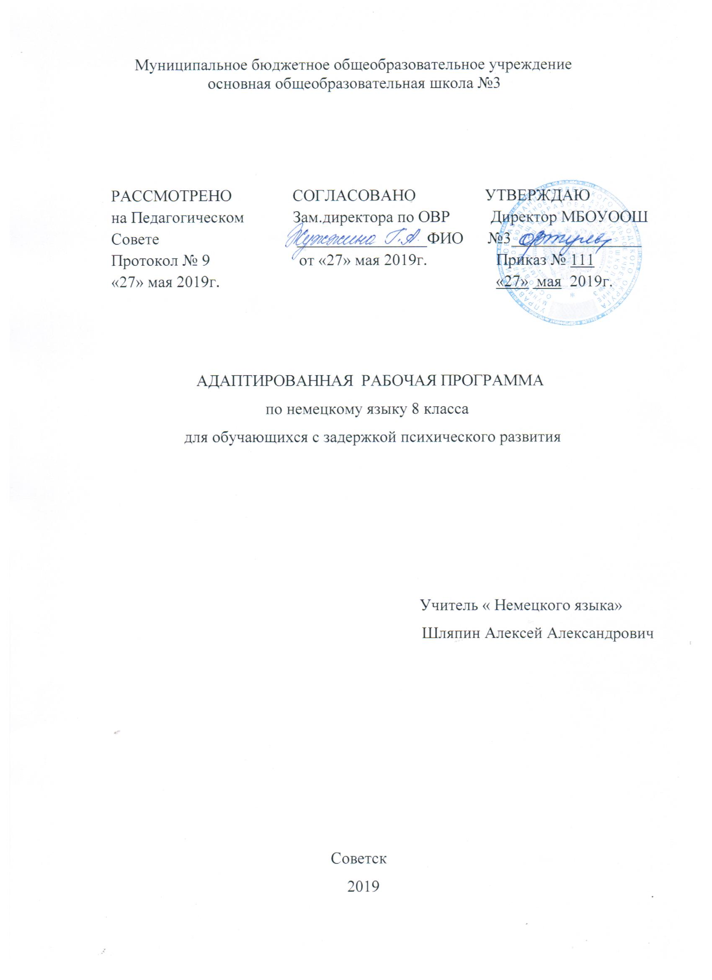

Содержание программы
1. Планируемые результаты ________________________________ 3
2. Содержание учебного процесса_____________________________5
3. Тематическое планирование_______________________________ 6

1.Планируемые результаты .

Ученики научатся:
По видам речевой деятельности:
Говорение:
- вести диалог по аналогии в стандартных ситуациях общения;
- давать совет и реагировать на него;
- вариативно выражать просьбу, совет, предлагать, рекомендовать с опорой на образец.
Монологическая речь:
- делать краткие сообщения (о проведенных каникулах, о своем родном городе, о досуге) в рамках изучаемой темы.
Письмо:
- выписывать из текста нужную информацию;
- писать письмо по аналогии с образцом, поздравительную открытку.
Произносительная сторона речи:
- владеть интонацией сложного предложения, произношением и написанием заимствованных слов.
Лексическая сторона речи:
- лексические единицы, характеризующие указанные ранее предметы речи: прошедшие каникулы,
- страны изучаемого языка
- как ориентироваться в незнакомом городе,
- на чем можно проехать,
- транспорт и правила уличного движения,
- жизнь за городом,
домашний скот,
- участие детей в с/х работах,
- защита природы, забота о лесе, животных,
- забота о здоровье,
спорт и здоровье,
- отдельные страницы из истории спорта и Олимпийских игр.
Грамматическая сторона речи:
- предложения с неопределенно-личным местоимением «man»;
- образование слабых и сильных глаголы в Perfekt;
- будущее время (Futur I);
- распознавать в тексте и переводить - предлоги, требующие Dativ, а также предлоги, требующие Akkusativ.
Аудирование:
- воспринимать на слух и понимать небольшие тексты, построенные на изученном языковом материале и включающие незнакомые слова, о значении которых можно догадаться.
Чтение:
- вычленять неизученные слова при зрительном восприятии текста, переносить на них знакомые правила чтения, относительно правильно произносить их;
- пользоваться обычным двуязычным словарем для раскрытия значения незнакомых слов;
- членить текст на смысловые части, выделять основную мысль;
- понимать основное значение текстов, включающих неизученные слова, о значении которых можно догадаться на основе контекста или сходства с родным языком.

2. Содержание учебного процесса

Материал учебника объединен в 4 главы:
- Прекрасно было летом! (Schön war es im Sommer)
Места отдыха немецких школьников. Новые знакомства. Мои летние каникулы. Молодежные турбазы. Площадки для кемпинга. Письма из лета. Остров из сыра. Капитан Кюммелькорн и тигриная охота. Прогноз погоды. Придаточные предложения времени. Встреча после каникул. Немецкая литература.
- А сейчас – снова школа! (Aber jetzt ist schon langst wieder Schule).
Система образования в ФРГ. Интегрированные школы. Вальдорфские школы. Школы Монтессори. Школьный табель. Эммануэль и школа. Тези и англичанка. Школьный обмен. Школьные переживания. «Летающая классная комната» Г.Фаллады. Что нового в школе? Табель успеваемости. Школьный обмен. Будущее время. Придаточные определительные предложения. Изучение иностранных языков. Расписание уроков. Учись учиться. Беда с оценками.
- Мы готовимся к путешествию по Германии. (Wir bereiten uns auf eine Deutschlandreise zu).
ГП ФРГ. Предметы одежды. Продукты питания. В магазине. Берлин. Келн. Подготовка к путешествию. «В те далекие детские годы» Г. Фаллады. Советы путешественникам. Анекдоты о путешествиях и путешественниках. Неопределенно-личное местоимение «man». Склонение относительных местоимений. Мы убираем квартиру. Программа пребывания немецких гостей в России. В продуктовом магазине. Как правильно заполнять формуляр для выезда за границу. Евро.
- Путешествие по Федеративной Республике Германии. (Eine Reise durch die BRD) .
У карты Германии. Достопримечательности Берлина. Центр Берлина. Мюнхен и его достопримечательности. Вдоль Рейна. На вокзале. Прощание на вокзале. Мы путешествуем. Придаточное определительное предложение. Пассивное время (настоящее и простое прошедшее). Экскурсия по Кельну. В закусочной. Масленица. Карнавал. Троица. Значимые города Германии. И. С. Бах.

3.Тематическое планирование

№ урока | Название темы, раздела | Количество часов
 | Раздел 1 «Как здорово было летом!» 1 триместр
1 | Изучение новой лексики. Чтение полилога по ролям.Чтение микротекста с полным пониманием | 1
2 | Изучение новой лексики. Чтение микротекстов, развитие языковой догадки. | 1
3 | Закрепление лексики. Краткий монолог на основе прочитанного текста. | 1
4 | Изучение новой лексики. Чтение микротекста с полным пониманием. Вводная контрольная работа | 1
5 | Составление монолога о каникулах по опоре, .Диалог «Знакомство». | 1
6 | Повторение и продолжение диалога,.Монолог о каникулах. Чтение с извлечением информации. | 1
7 | Работа с лексикой из текста. Монолог о каникулах. Чтение с извлечением информации. | 1
8 | Написать текст в открытку (на основе монолога). Аудирование текста открыток о летнем отдыхе. | 1
9 | Песня «Ferien». Аудирование текста “Die Käseinsel” | 1
10 | Повторение Präteritum.Выписать глаголы, найти формы сильных глаголов в таблице словаря | 1
11 | Чтение текста с полным пониманием. Повторение Präteritum. Работа с лексикой из текста | 1
12 | Повторение Perfekt. Записать реплики для диалога о летнем отдыхе в Perfekt. Чтение полилога | 1
13 | Ознакомление с придаточными предложениями времени Чтение полилога с полны пониманием. | 1
14 | Закрепление придаточных времени. Аудирование полилога Чтение полилога. | 1
15 | Составление монолога об отдыхе немецкой молодежи. Чтение составленного сообщения. | 1
16 | Чтение текста - обьявления с разбором статестической таблицы. | 1
17 | Контрольная работа. | 1
 | Раздел 2 «Но теперь снова школа»
18 | Работа с лексикой текста. Комментарий к тексту. Беседа о происхождении слова «школа». | 1
19 | Закрепление лексики. Чтение с полным пониманием 0,5 текста «Школа в Германии» | 1
20 | Чтение с полным пониманием текста «Школа в Германии» до конца. Закрепление лексики. | 1
21 | Чтение текста Эмануэль и школа. Беседа по тексту. | 1
22 | Беседа о качествах характера учителя. Составить монолог о себе как об ученике. | 1
23 | Монолог о себе. Чтение с полным пониманием о Вальдорвской школе. Контрольная работа. | 1
24 | Монолог о себе как об ученике. Беседа о своей школе. | 1
 | 2 триместр
25 | Закрепление лексики. Интервью о своей школе (на основе записей).
26 | Закрепление лексики. Составление монолога о русской школе по аналогии. | 1
27 | Закрепление лексики. Беседа о расписании уроков в немецкой школе. Система отметок в Германии. | 1
28 | Выразить свое отношение к школьным предметам. Заполнить таблицу. | 1
29 | Чтение c полным пониманием. Лексика по теме | 1
30 | Словообразование. Выбрать и записать однокоренные слова. | 1
31 | Повторение Fututrum. Составить монолог об изучении немецкого языка. | 1
32 | Закрепление Futurum. Монолог об уроке немецкого языка. Беседа о школе будущего. | 1
33 | Ознакомление с придаточными определительными. Чтение и обучение переводу. | 1
34 | Закрепление придаточных определительных. Диалог. | 1
35 | Контрольная работа. | 1
 | Раздел 3 «Мы готовимся к поездке в Германию»
36 | Изучение лексики по теме. Аудирование текста открыток. Чтение с извлечением информации. | 1
37 | Закрепление лексики. Работа с картой Германии. Записать ответы на вопросы. | 1
38 | Повторение лексики по теме «Одежда». Краткий монолог о Германии. Поиск городов на карте. | 1
39 | Повторить название цвета. Лексика по теме «Одежда». Описание-загадка. | 1
40 | Повторение неопределенно-личных предложений. Лексика по теме. | 1
41 | Введение лексики по теме «Еда». Составить список продуктов для праздничного стола. | 1
42 | Записать реплики продавца и покупателя. Диалог «В магазине». Разбор схемы универсама. | 1
43 | Диалог «В магазине».Составление монолога по опоре о подготовке к путешествию. | 1
44 | Монолог о подготовке к путешествию. Чтение с извлечением информации. | 1
45 | Контрольная работа. | 1
46 | Повторение безличных предложений. Беседа о погоде за окном. Чтение с полным пониманием.
 | 3 триместр | 1
47 | Ознакомление с придаточными определительными. Записать в словарь таблицу склонения относительных местоимений с переводом. | 1
48 | Закрепление придаточных определительных. Чтение полилога по ролям, перевод «своей» роли. | 1
49 | Повторить наречия места, а также сущ-ые и глаголы. Нарисовать свою комнату и описать ее. | 1
50 | Выписать эмоционально-оценочные реплики в словарь. Чтение полилога по ролям. | 1
51 | Контрольная работа | 1
52 | Работа над ошибками | 1
 | Раздел 4 «Путешествие по Германии»
53 | Повторить краткий монолог о Германии. Продолжить его на основе (заменить придаточные дополнительные простыми предложениями). Работа с картой. | 1
54 | Записать названия достопримечательностей Берлина. Составить краткий монолог о Берлине . | 1
55 | Работа со справочником: найти биографию Эриха Кестнера. Монолог о Берлине | 1
56 | Работа с лексикой к тексту. Чтение с извлечением информации. | 1
57 | Чтение проспекта о Мюнхене с извлечением информации. | 1
58 | Выписать достопримечат.Мюнхена. Составить краткий монолог о Мюнхене. | 1
59 | Чтение с полным пониманием о Рейне.Работа с картой. | 1
60 | Работа с лексикой. Чтение стиха Г. Гейне. Чтение легенды о Лорелее с полным пониманием. | 1
61 | Работа с лексикой к картинке «На вокзале» Повторение числительных. Аудирование объявлений на вокзале. | 1
62 | Повторение темы «Время». Чтение отрывка расписания. Аудирование объявлений. | 1
63 | Контрольная работа за 3 триместр. | 1
64 | Итоговая контрольная работа за год. | 1
65 | Работа над ошибками. | 1
66 | Повторение придаточных определительн. Выписать из текста придаточные определительн. | 1
67 | Ознакомление с формой Passiv Präsens, Passiv Präteritum,. | 1
68 | Повторение. | 1
 | Итого | 68

